国网公安县供电公司供电所值班情况报告
（查岗日期：2026-08-14）

一、总体查岗情况
当日共对17个供电所值班室开展视频查岗884次。其中：在岗131次，无人43次，设备离线710次；整体在岗率为75.3%。
二、各供电所查岗统计
供电所 | 查岗次数 | 在岗次数 | 无人次数 | 在岗率
麻豪口 | 52 | 9 | 2 | 81.8%
胡厂 | 52 | 11 | 0 | 100.0%
孟家溪 | 52 | 11 | 0 | 100.0%
甘厂 | 52 | 11 | 0 | 100.0%
藕池 | 52 | 6 | 5 | 54.5%
城供 | 52 | 3 | 8 | 27.3%
北闸 | 52 | 6 | 5 | 54.5%
黄山 | 52 | 8 | 2 | 80.0%
闸口 | 52 | 10 | 0 | 100.0%
狮子口 | 52 | 8 | 2 | 80.0%
玉湖 | 52 | 10 | 0 | 100.0%
夹竹园 | 52 | 10 | 0 | 100.0%
南平 | 52 | 10 | 0 | 100.0%
东港 | 52 | 9 | 1 | 90.0%
杨家厂 | 52 | 0 | 7 | 0.0%
章庄 | 52 | 0 | 10 | 0.0%
斗湖堤 | 52 | 9 | 1 | 90.0%
三、无人值守情况
麻豪口：无人值守2次。
藕池：无人值守5次。
城供：无人值守8次。
北闸：无人值守5次。
黄山：无人值守2次。
狮子口：无人值守2次。
东港：无人值守1次。
杨家厂：无人值守7次。
章庄：无人值守10次。
斗湖堤：无人值守1次。
四、无人值守抓拍照片证据
章庄 2026-08-14 08:00 无人值守
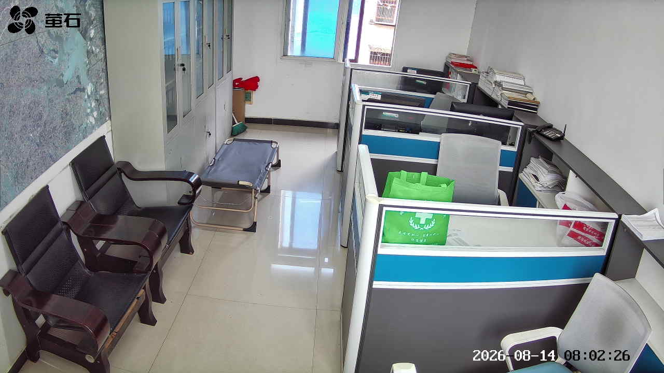
章庄 2026-08-14 08:04 无人值守
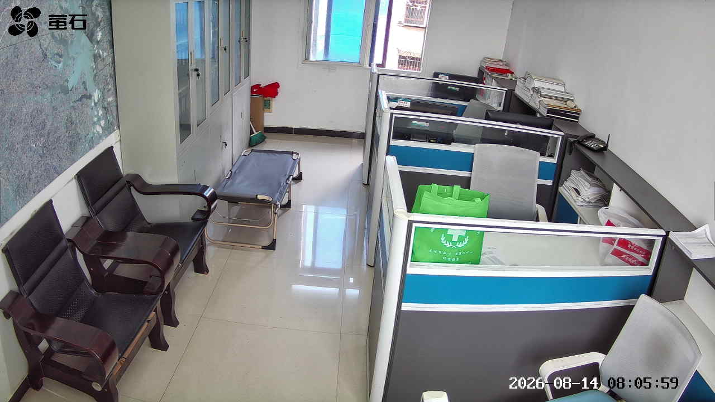
藕池 2026-08-14 08:08 无人值守
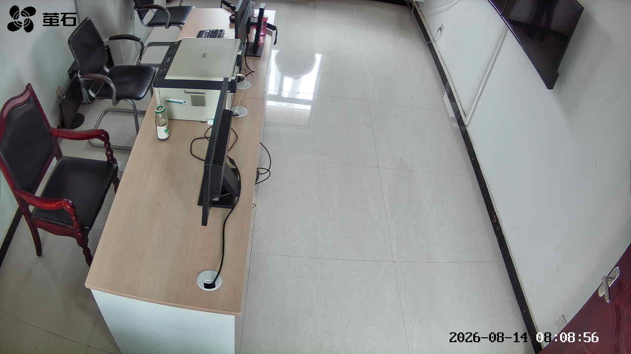
黄山 2026-08-14 08:08 无人值守
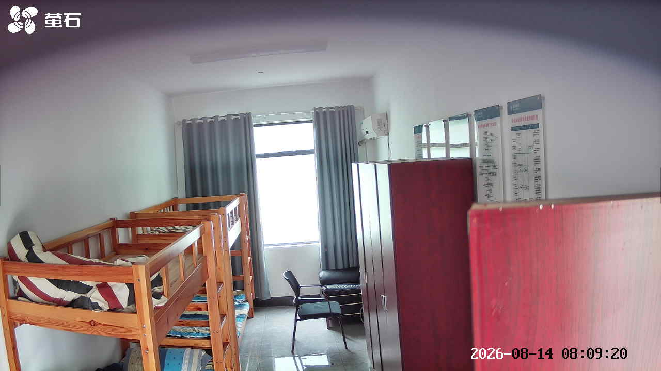
章庄 2026-08-14 08:08 无人值守
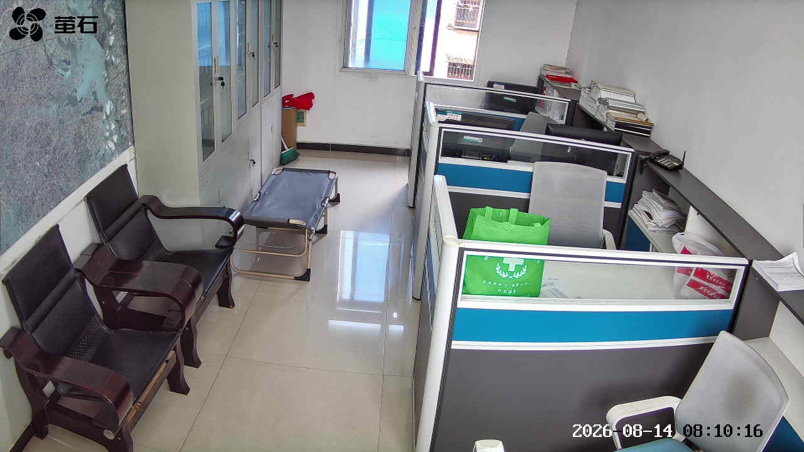
斗湖堤 2026-08-14 08:08 无人值守
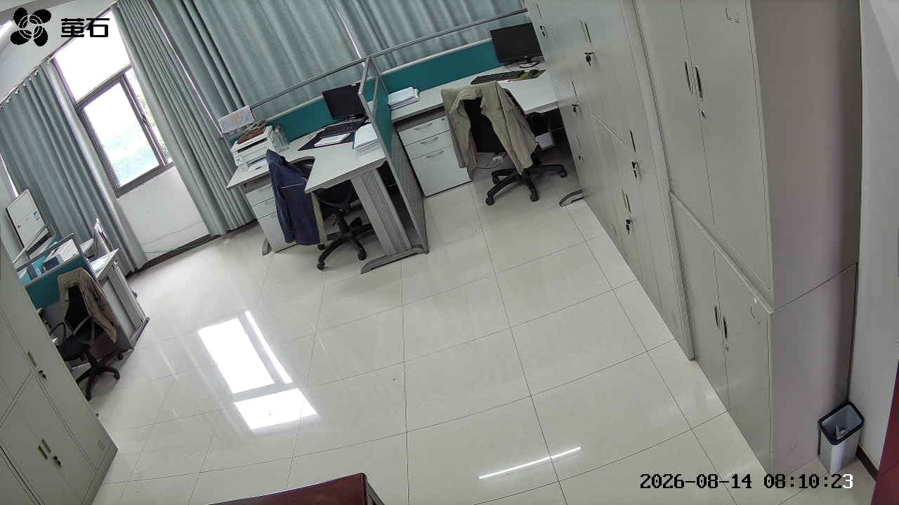
麻豪口 2026-08-14 08:13 无人值守
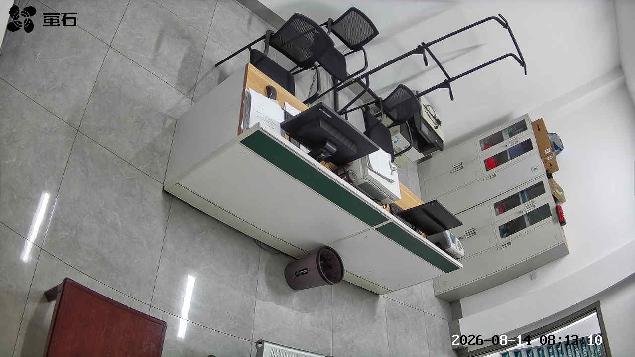
城供 2026-08-14 08:13 无人值守
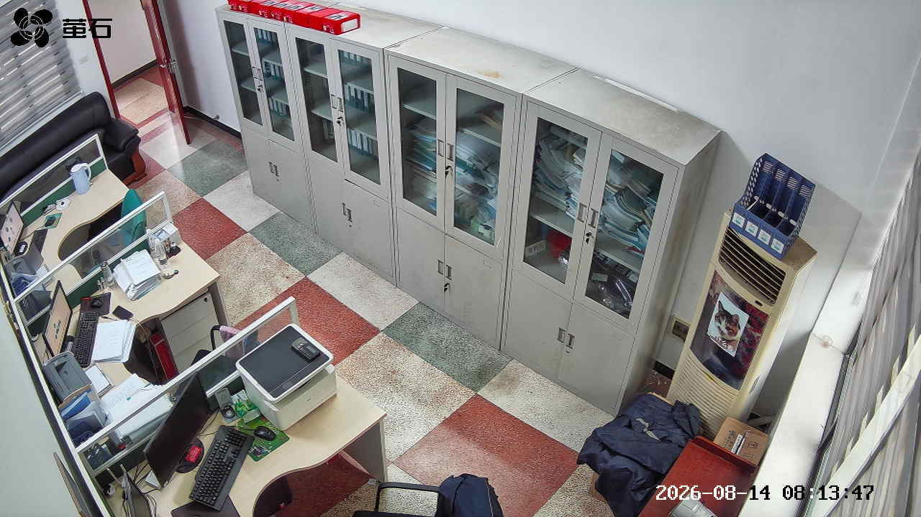
北闸 2026-08-14 08:13 无人值守
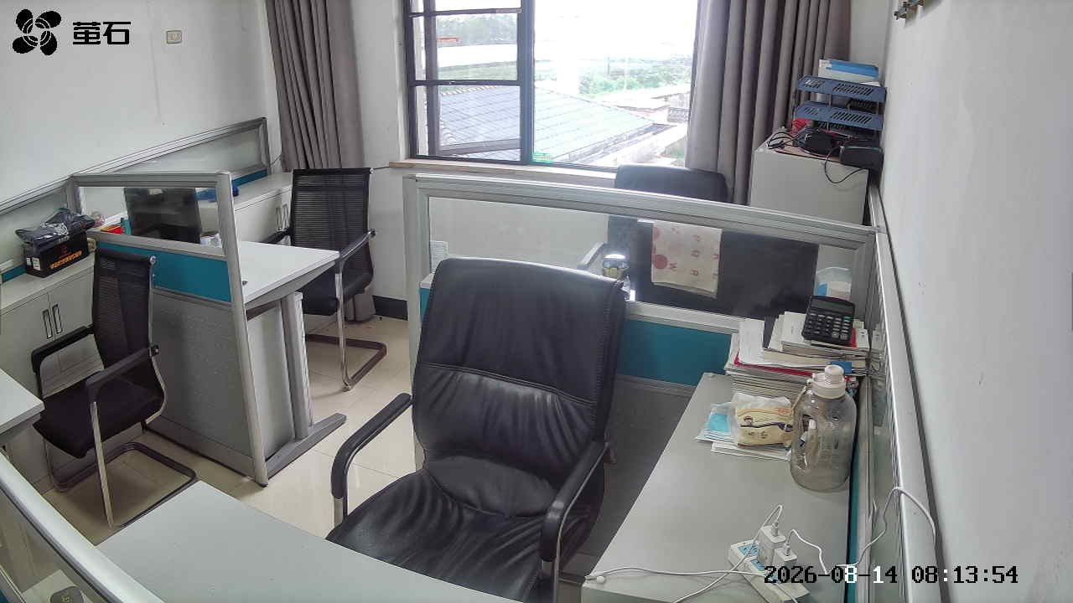
黄山 2026-08-14 08:13 无人值守
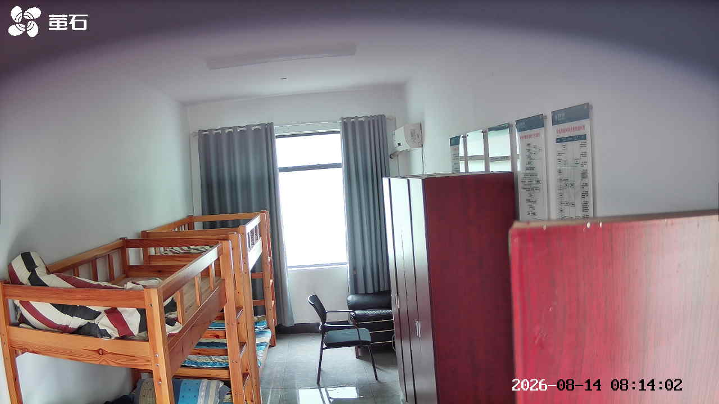
杨家厂 2026-08-14 08:13 无人值守
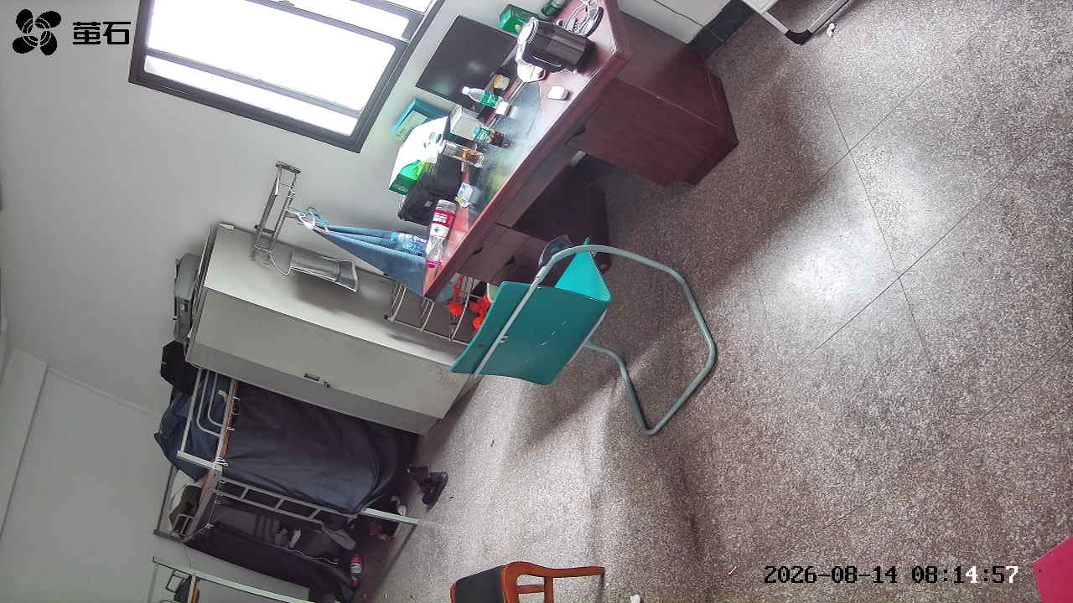
章庄 2026-08-14 08:13 无人值守
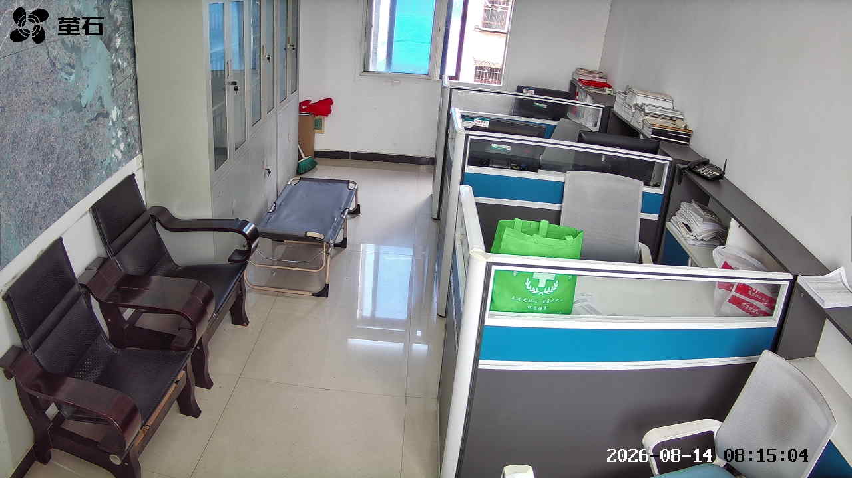
藕池 2026-08-14 08:19 无人值守
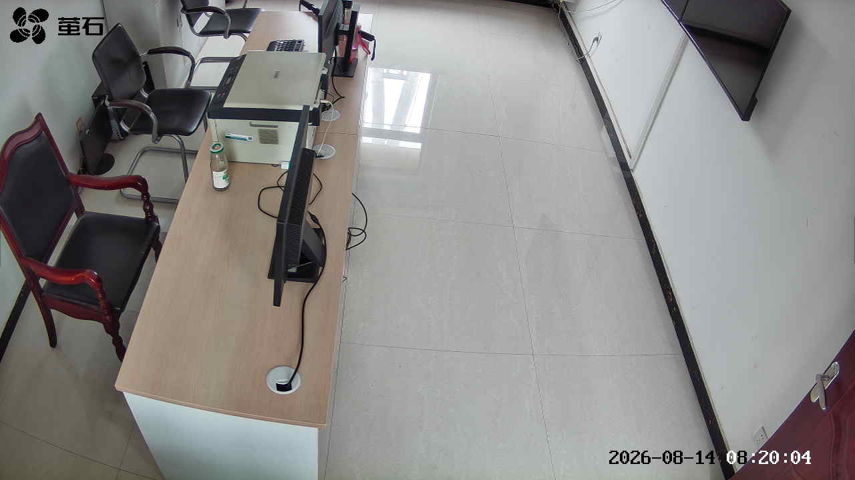
城供 2026-08-14 08:19 无人值守
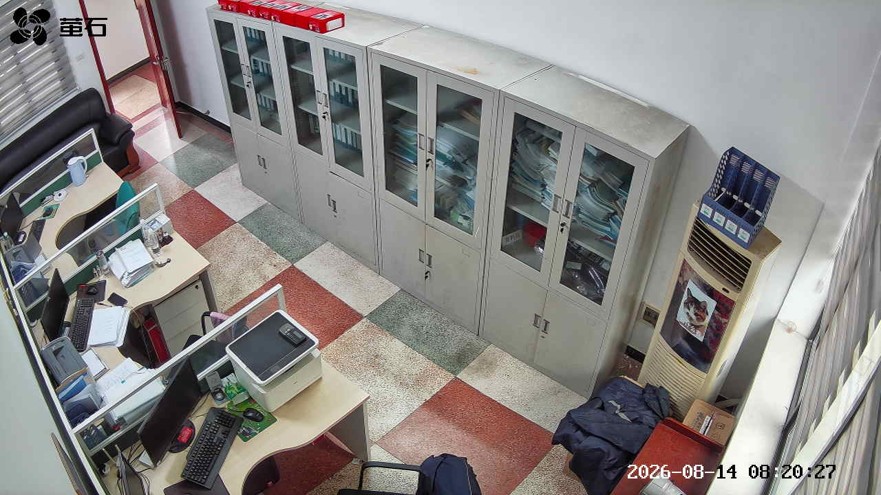
北闸 2026-08-14 08:19 无人值守
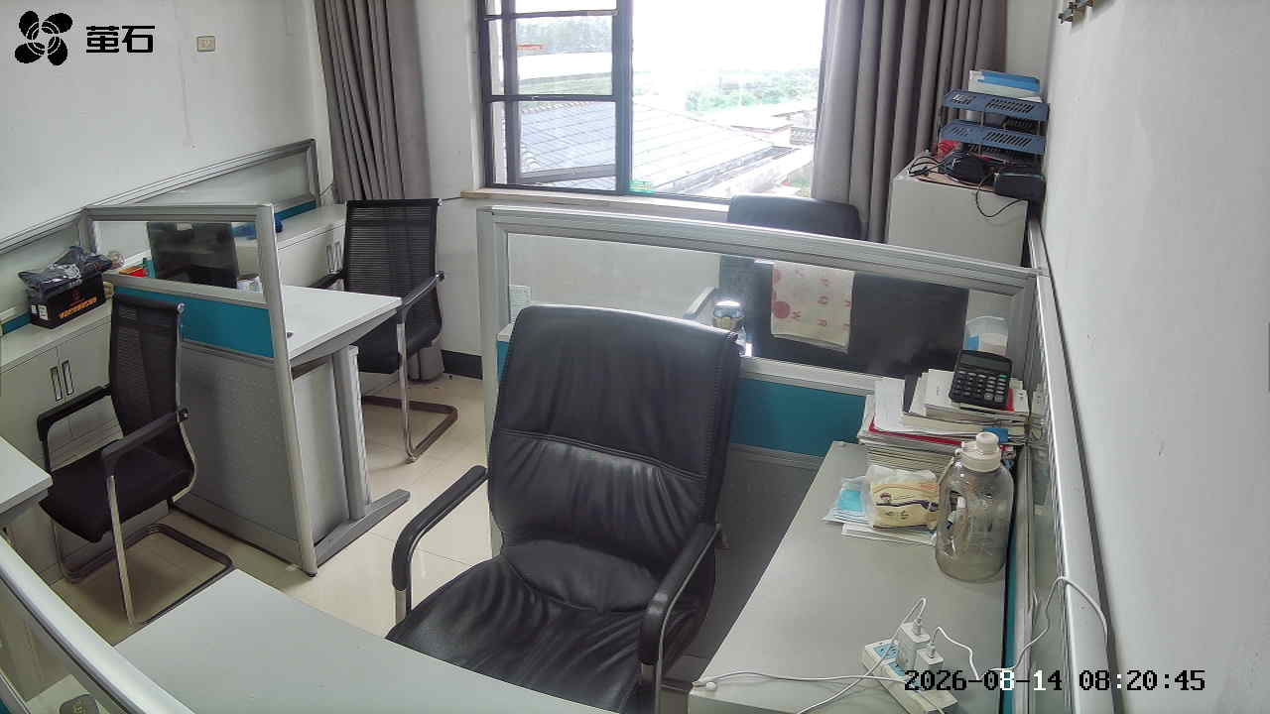
杨家厂 2026-08-14 08:19 无人值守
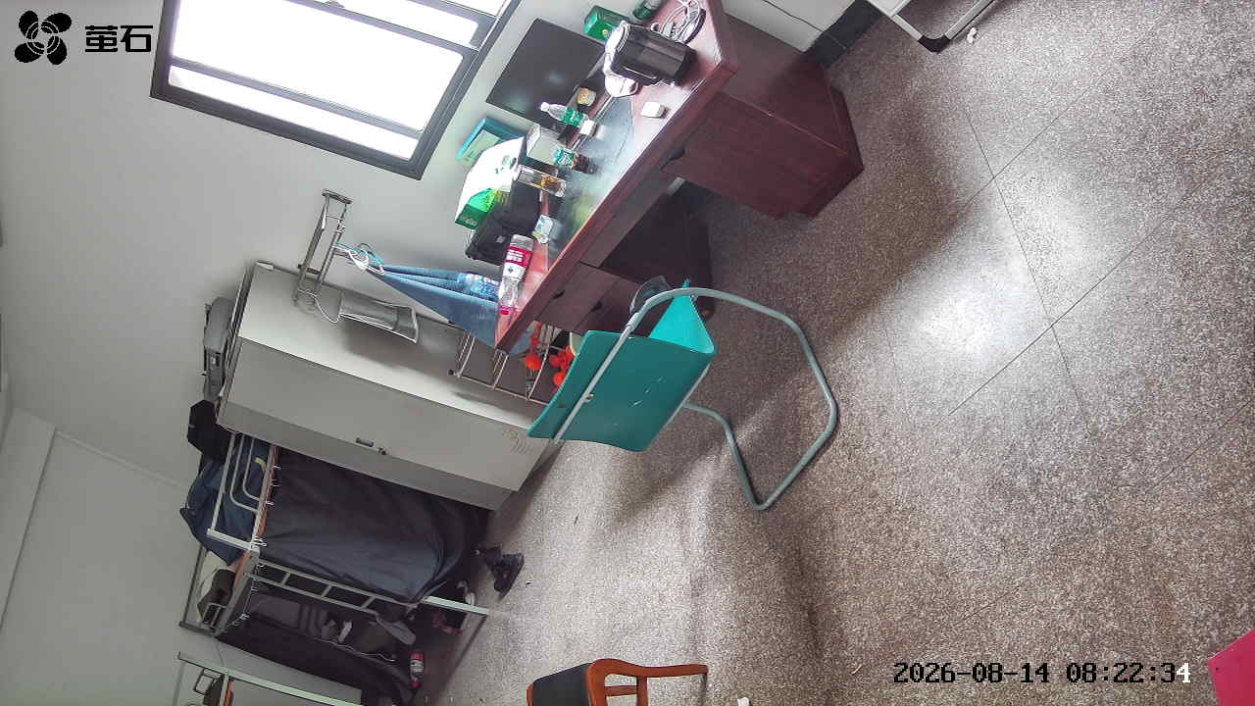
章庄 2026-08-14 08:19 无人值守
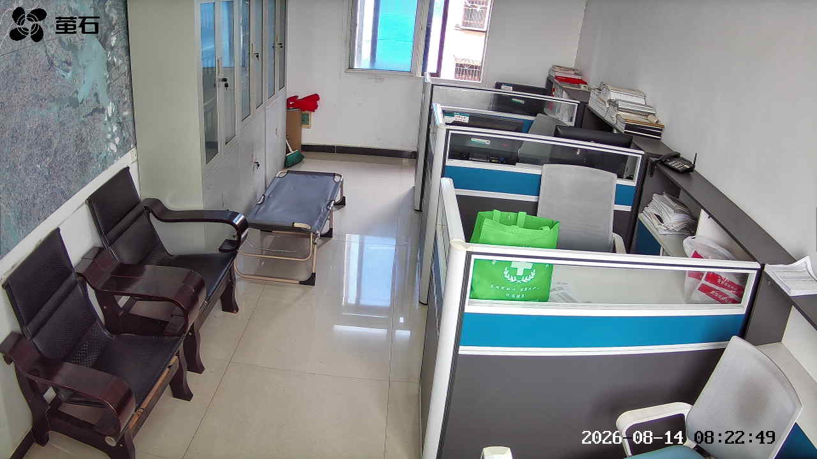
藕池 2026-08-14 09:01 无人值守
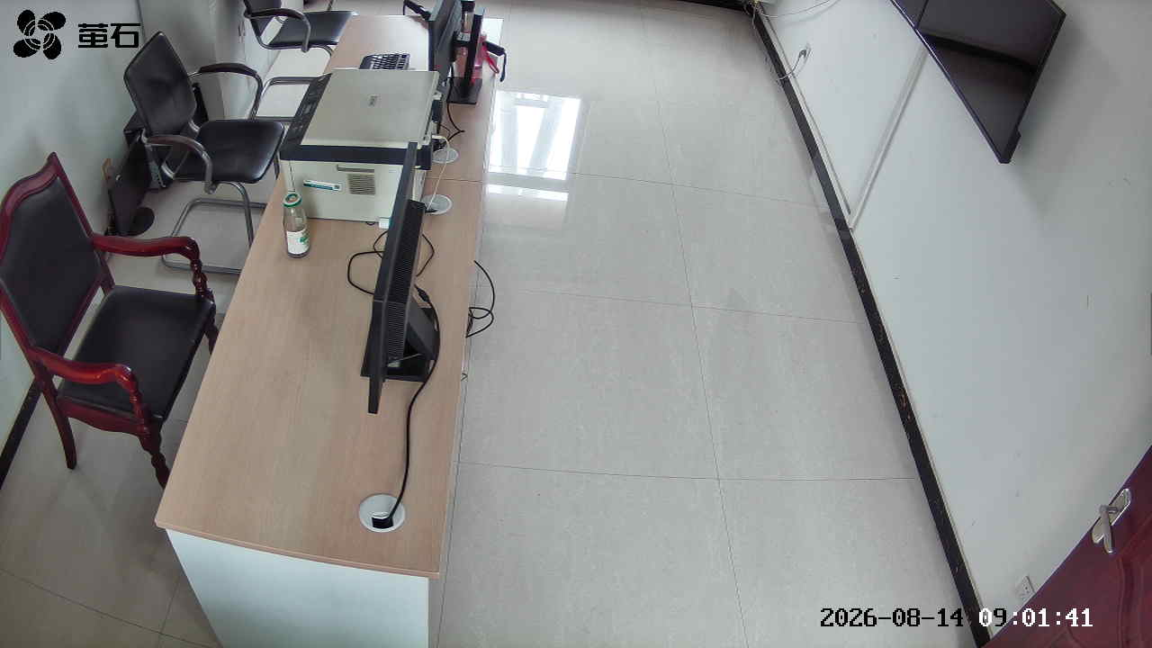
城供 2026-08-14 09:01 无人值守
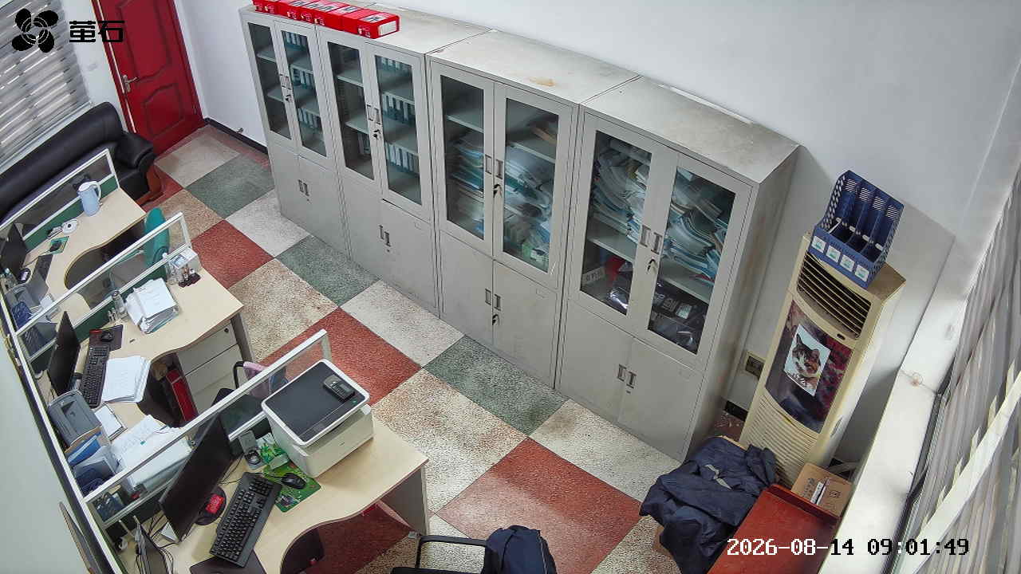
狮子口 2026-08-14 09:01 无人值守
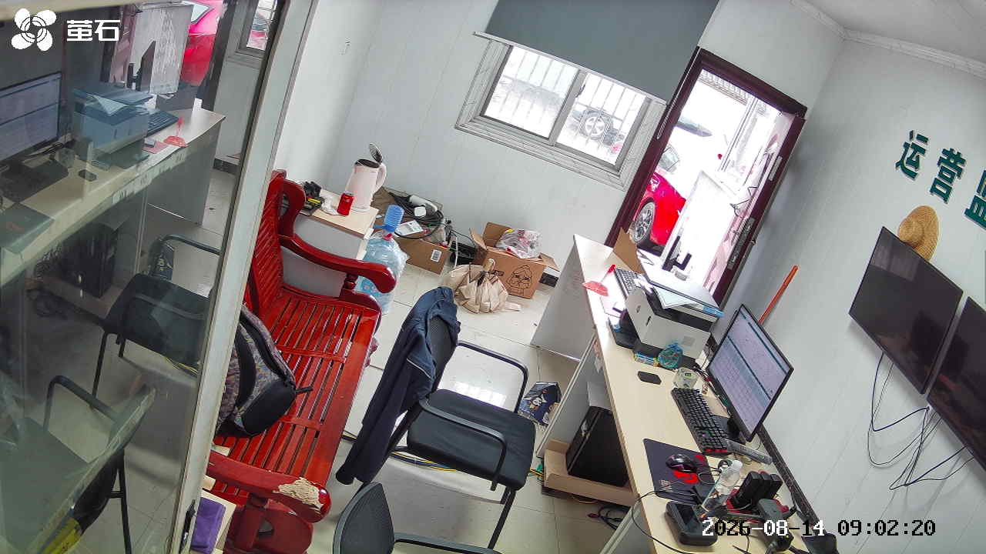
杨家厂 2026-08-14 09:01 无人值守
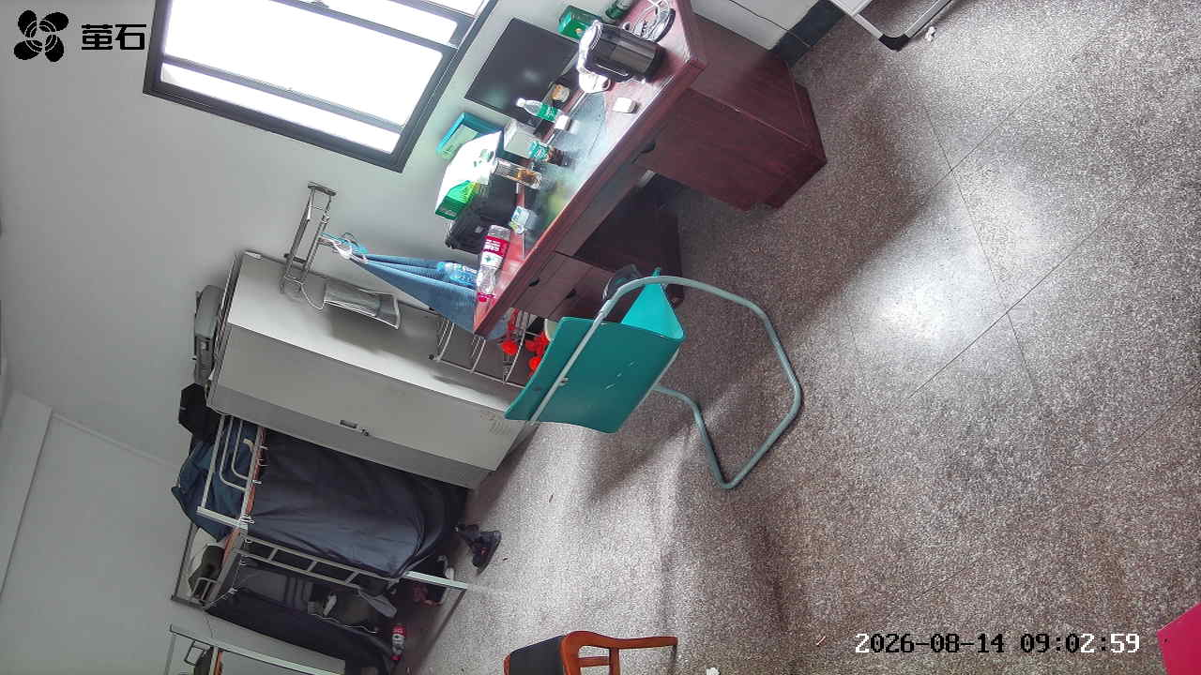
章庄 2026-08-14 09:01 无人值守
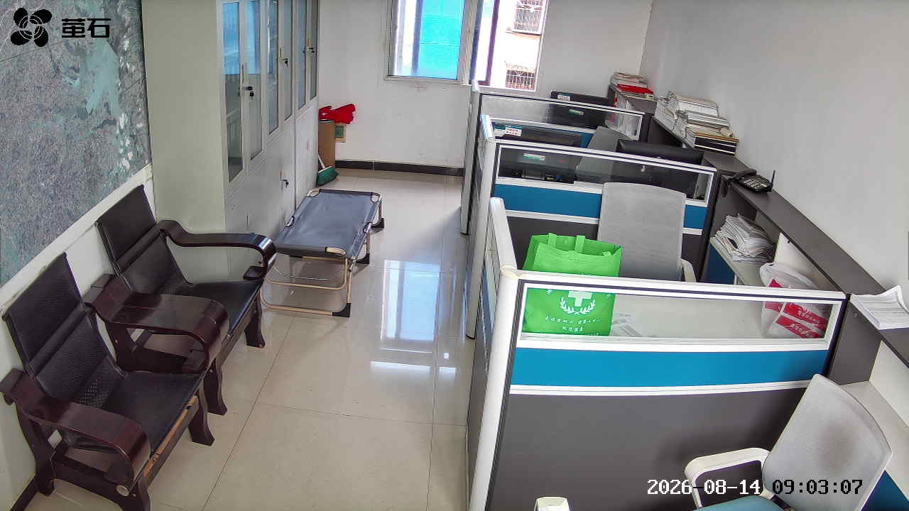
藕池 2026-08-14 09:03 无人值守
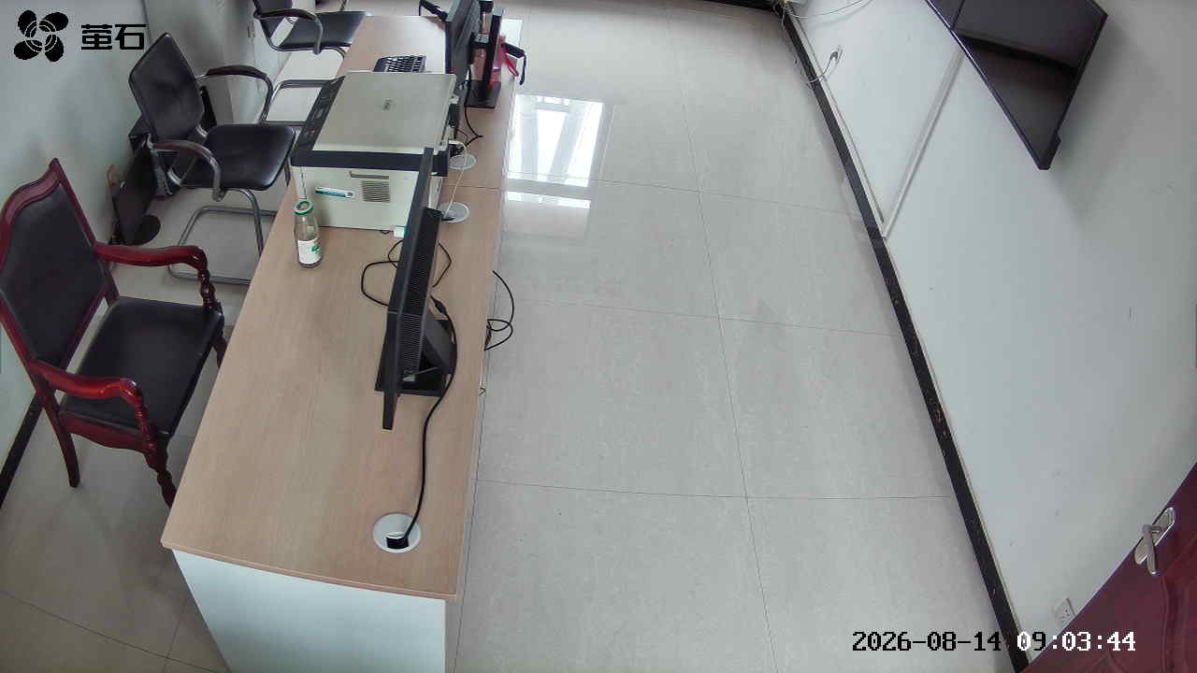
城供 2026-08-14 09:03 无人值守
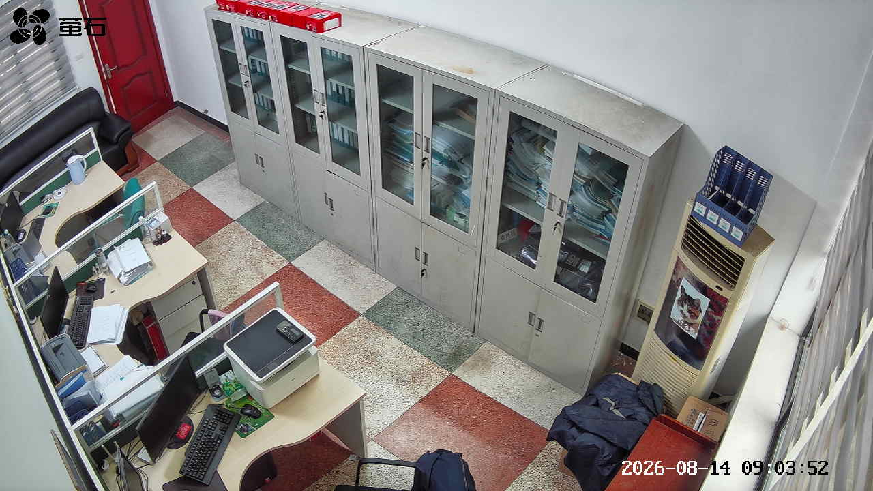
狮子口 2026-08-14 09:03 无人值守
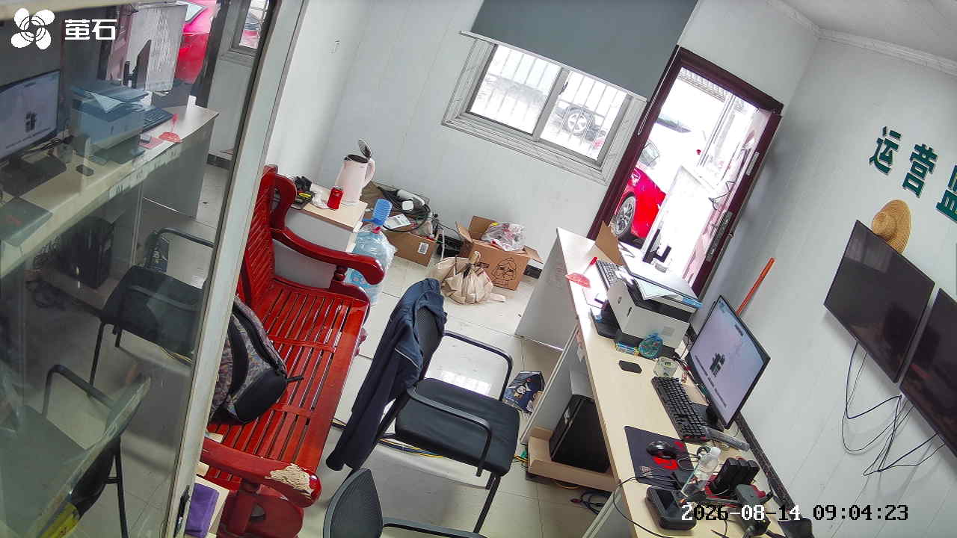
东港 2026-08-14 09:03 无人值守
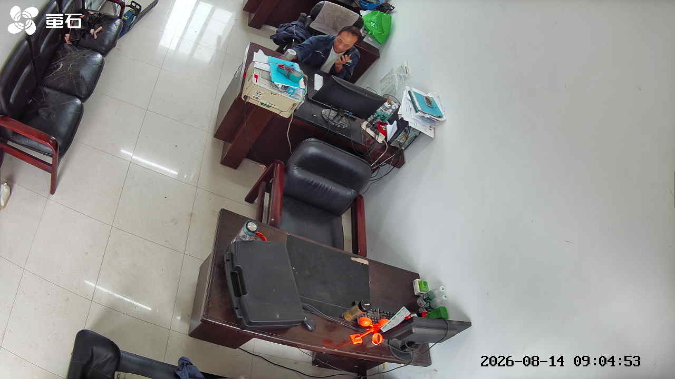
杨家厂 2026-08-14 09:03 无人值守
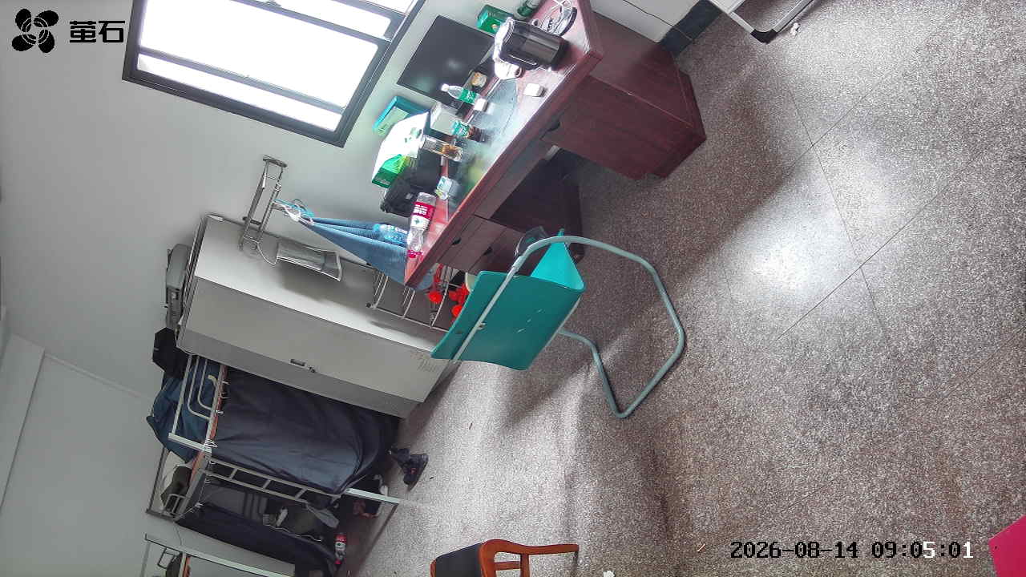
章庄 2026-08-14 09:03 无人值守
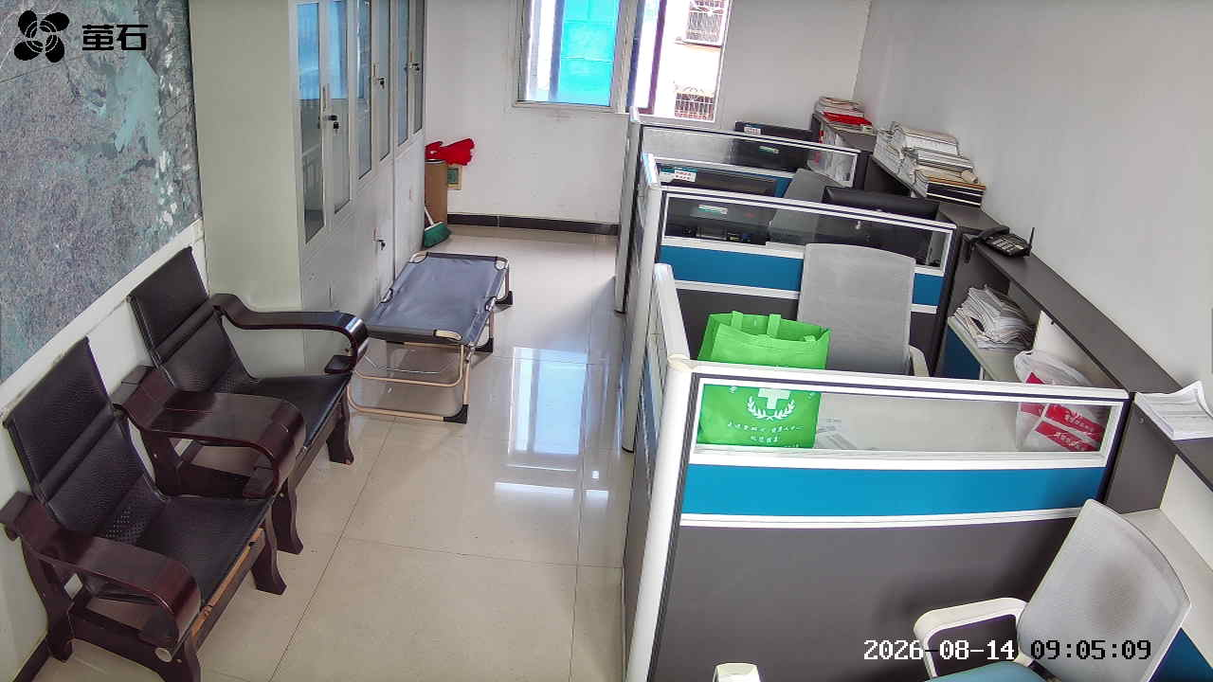
城供 2026-08-14 09:13 无人值守
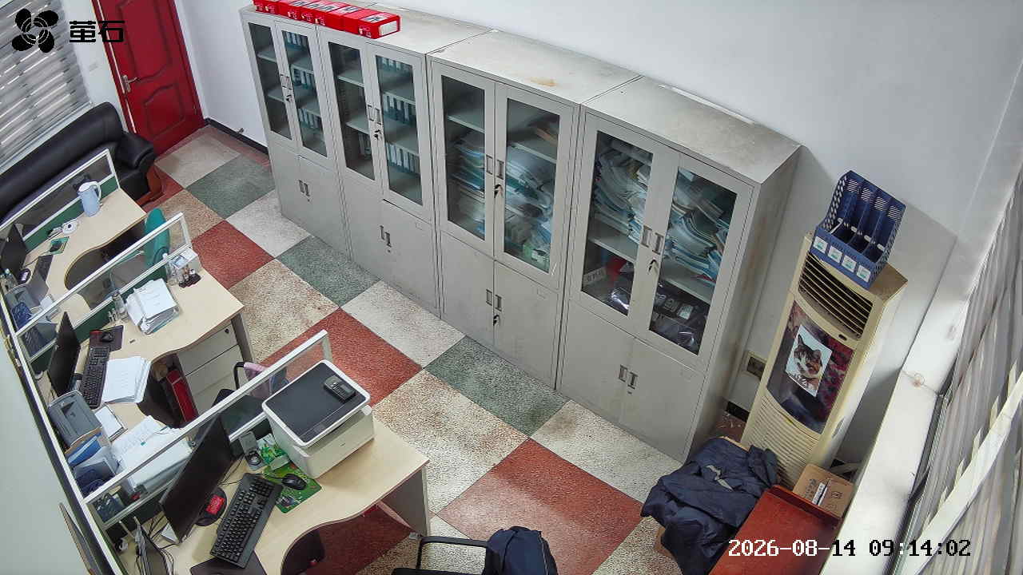
北闸 2026-08-14 09:13 无人值守
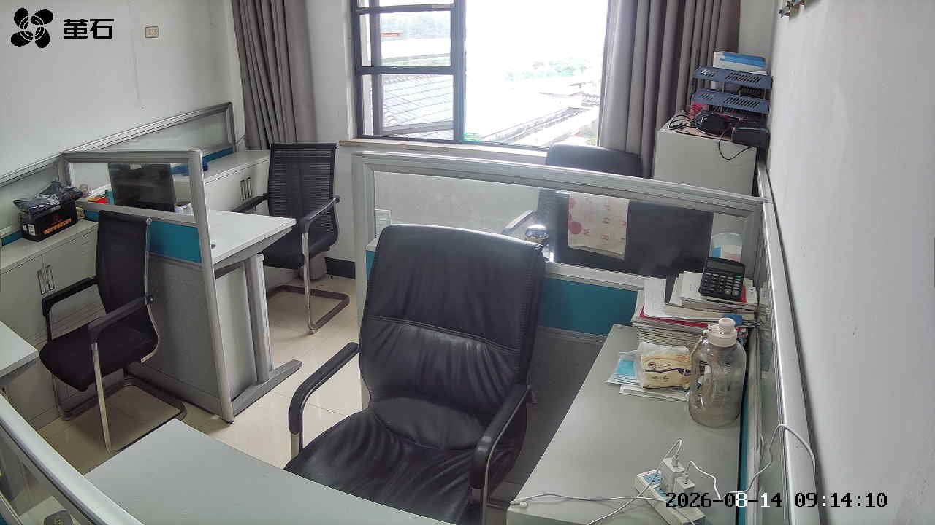
杨家厂 2026-08-14 09:13 无人值守
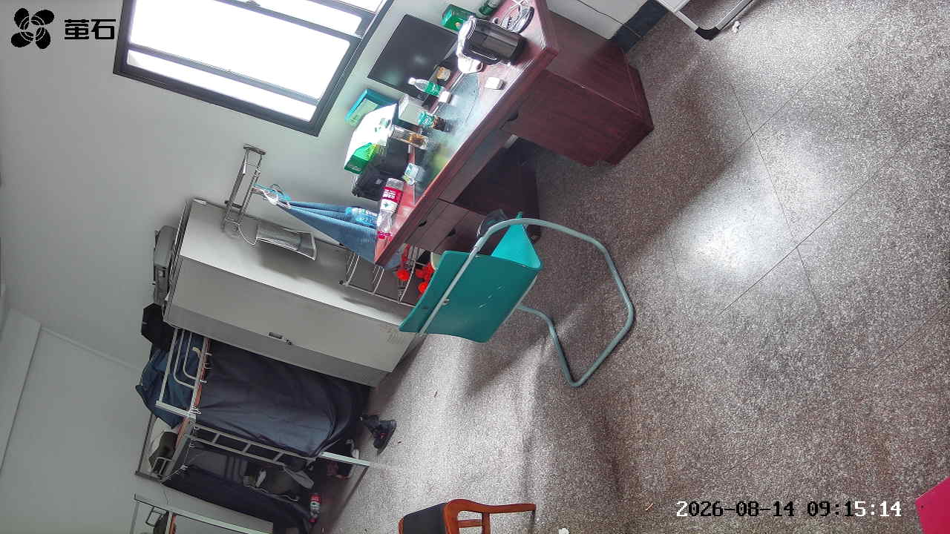
章庄 2026-08-14 09:13 无人值守
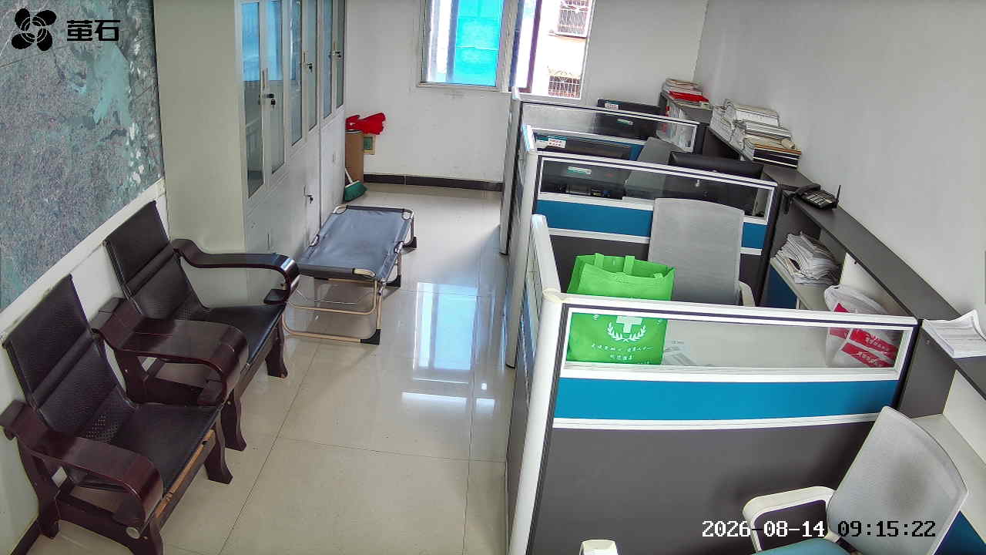
麻豪口 2026-08-14 09:16 无人值守
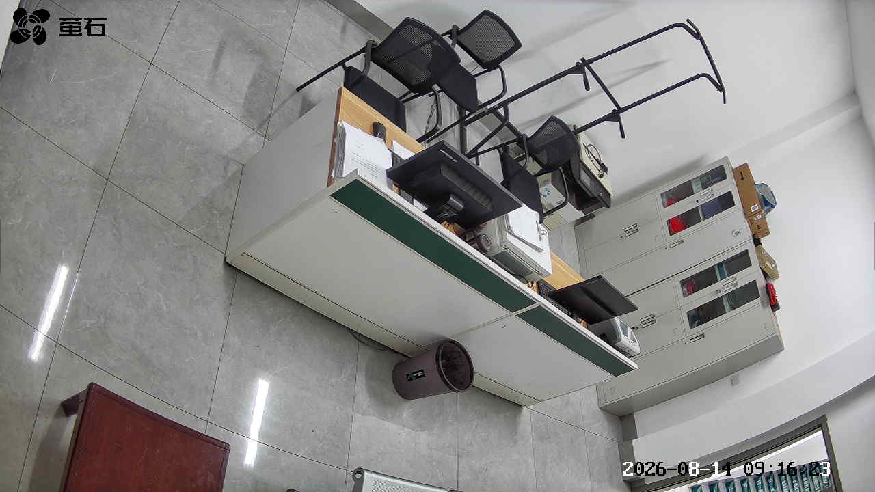
城供 2026-08-14 09:16 无人值守
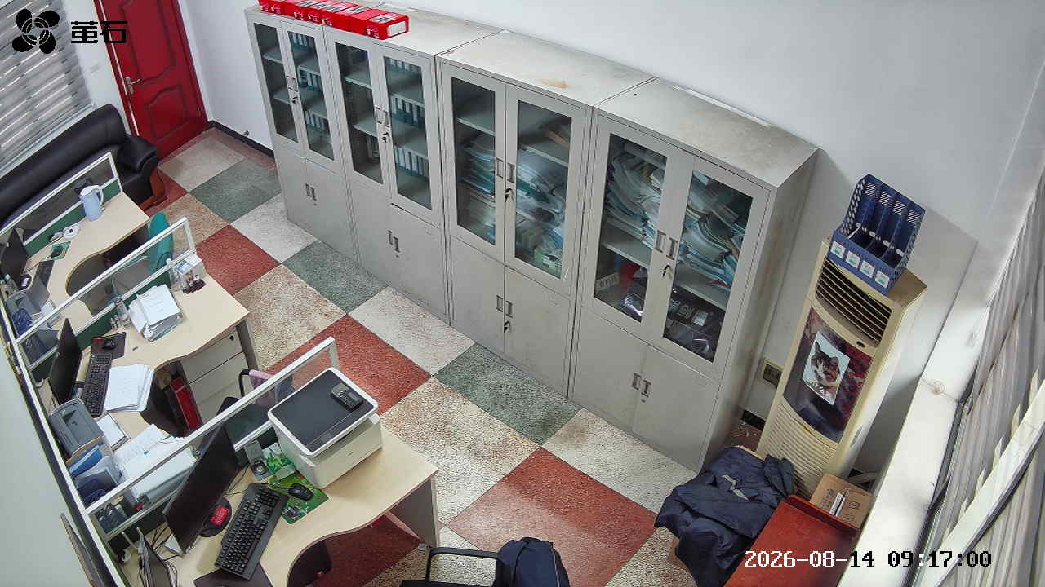
北闸 2026-08-14 09:16 无人值守
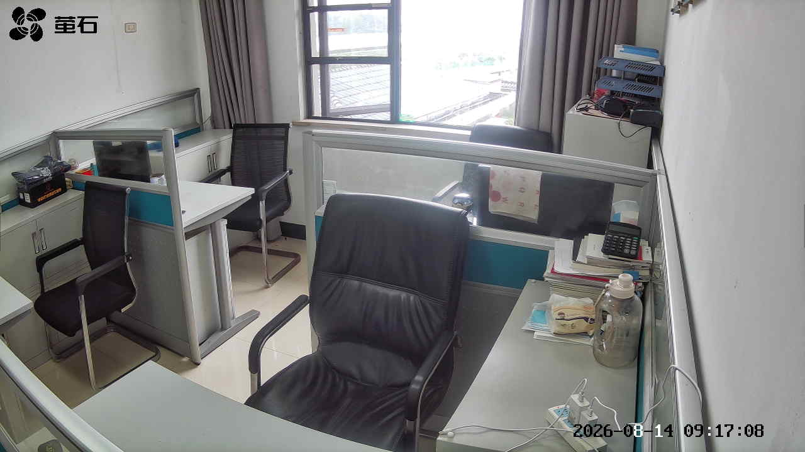
杨家厂 2026-08-14 09:16 无人值守
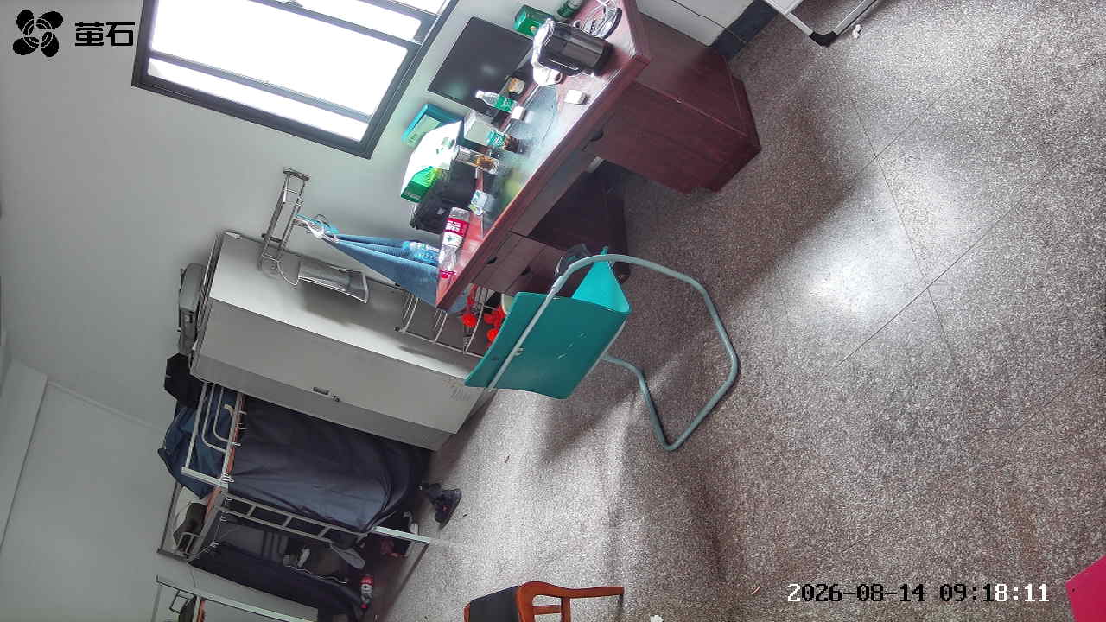
章庄 2026-08-14 09:16 无人值守
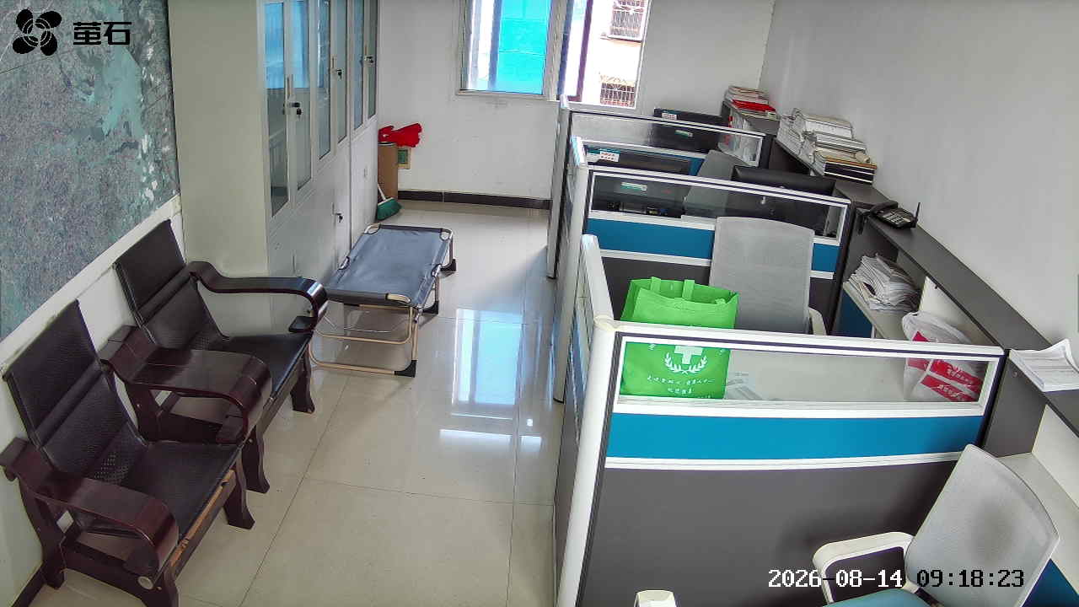
藕池 2026-08-14 09:21 无人值守
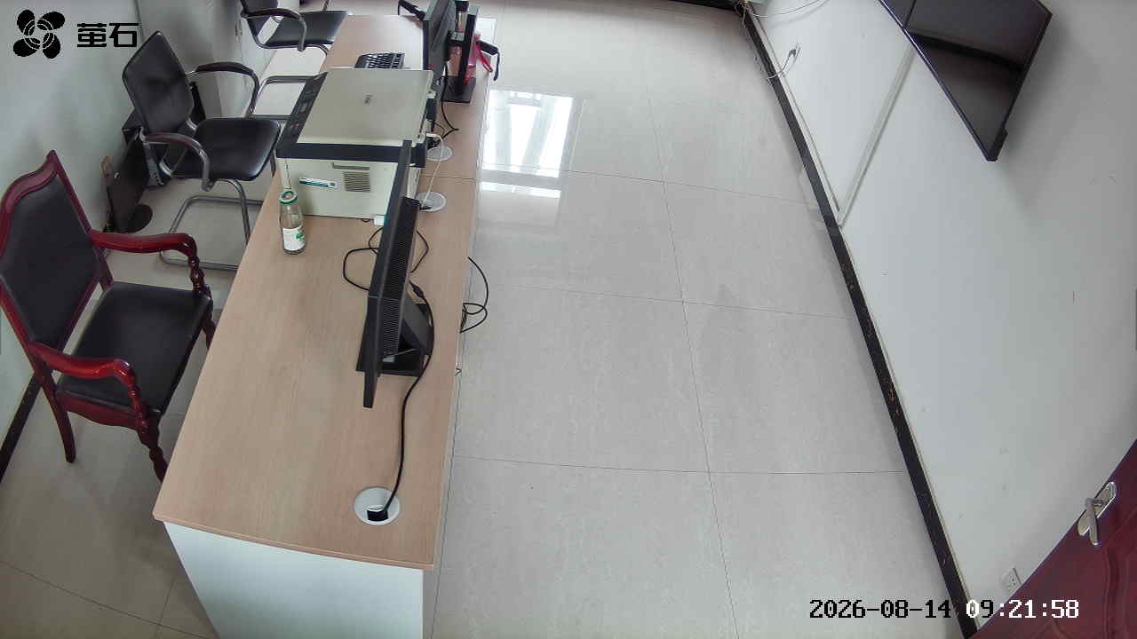
城供 2026-08-14 09:21 无人值守
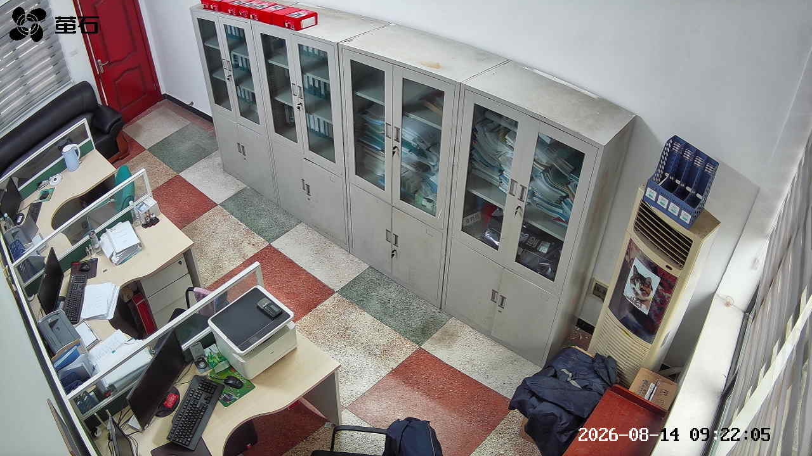
杨家厂 2026-08-14 09:21 无人值守
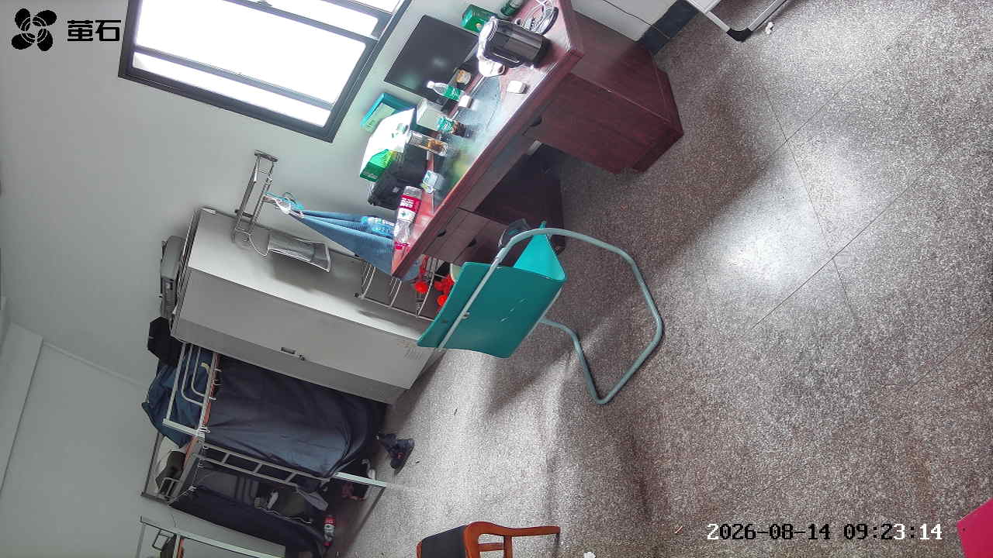
章庄 2026-08-14 09:21 无人值守
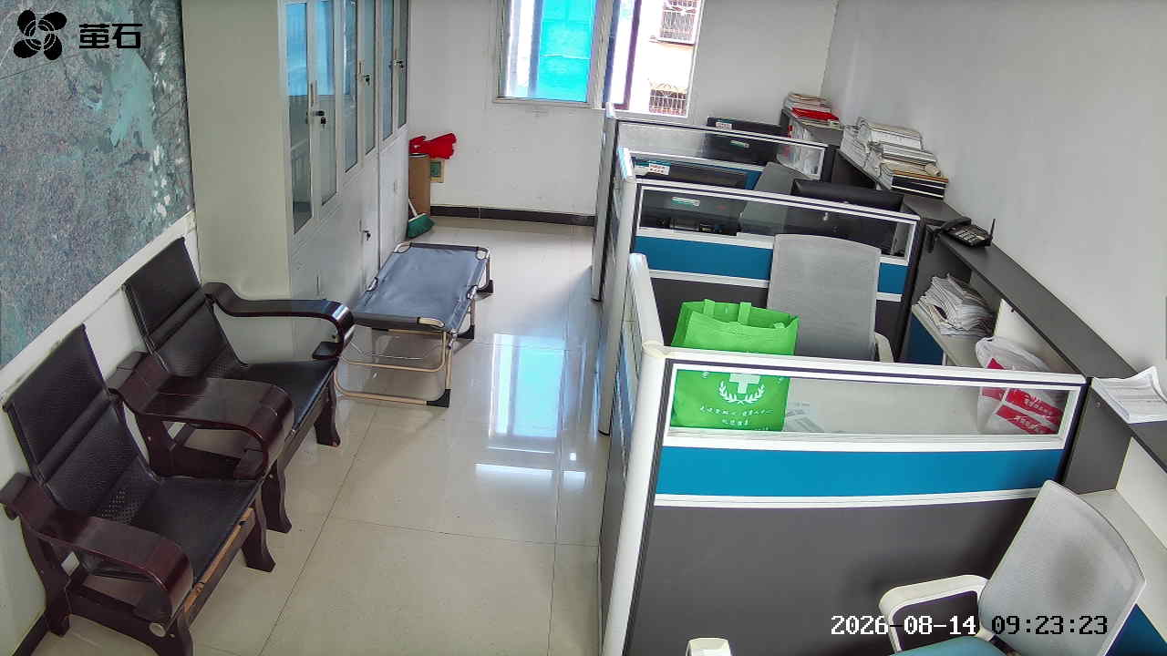
城供 2026-08-14 10:03 无人值守
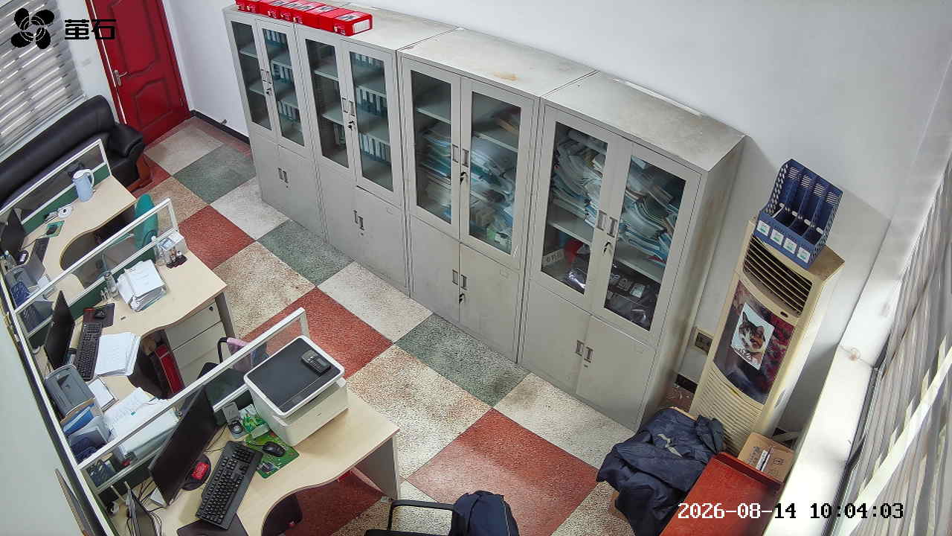
北闸 2026-08-14 10:03 无人值守
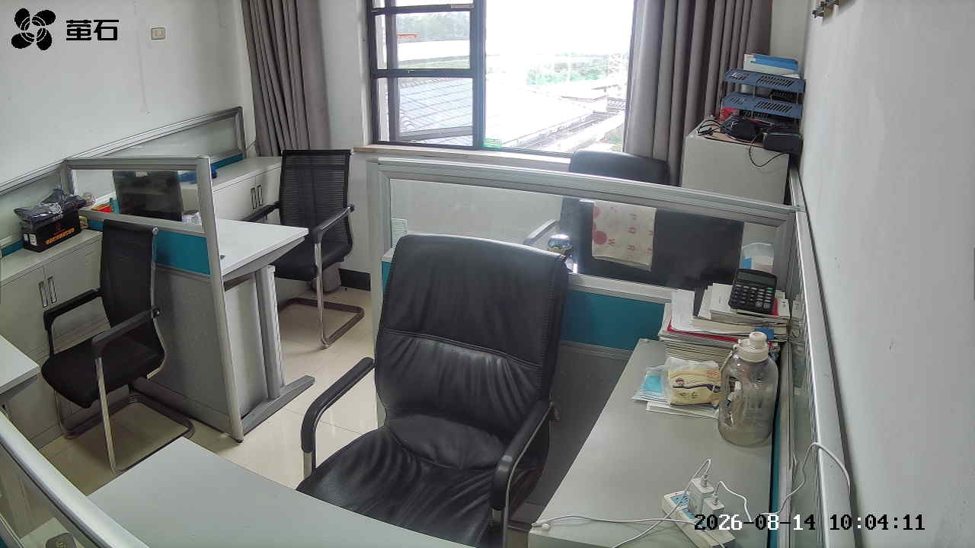

国网公安县供电公司配电部
2026年08月15日

